TẠO ĐIỀU KIỆN CHO HỌC SINH CÓ HOÀN CẢNH KHÓ KHĂN ĐƯỢC THAM GIA HỌC TRỰC TUYẾN TRONG ĐẠI DỊCH COVID- 19.

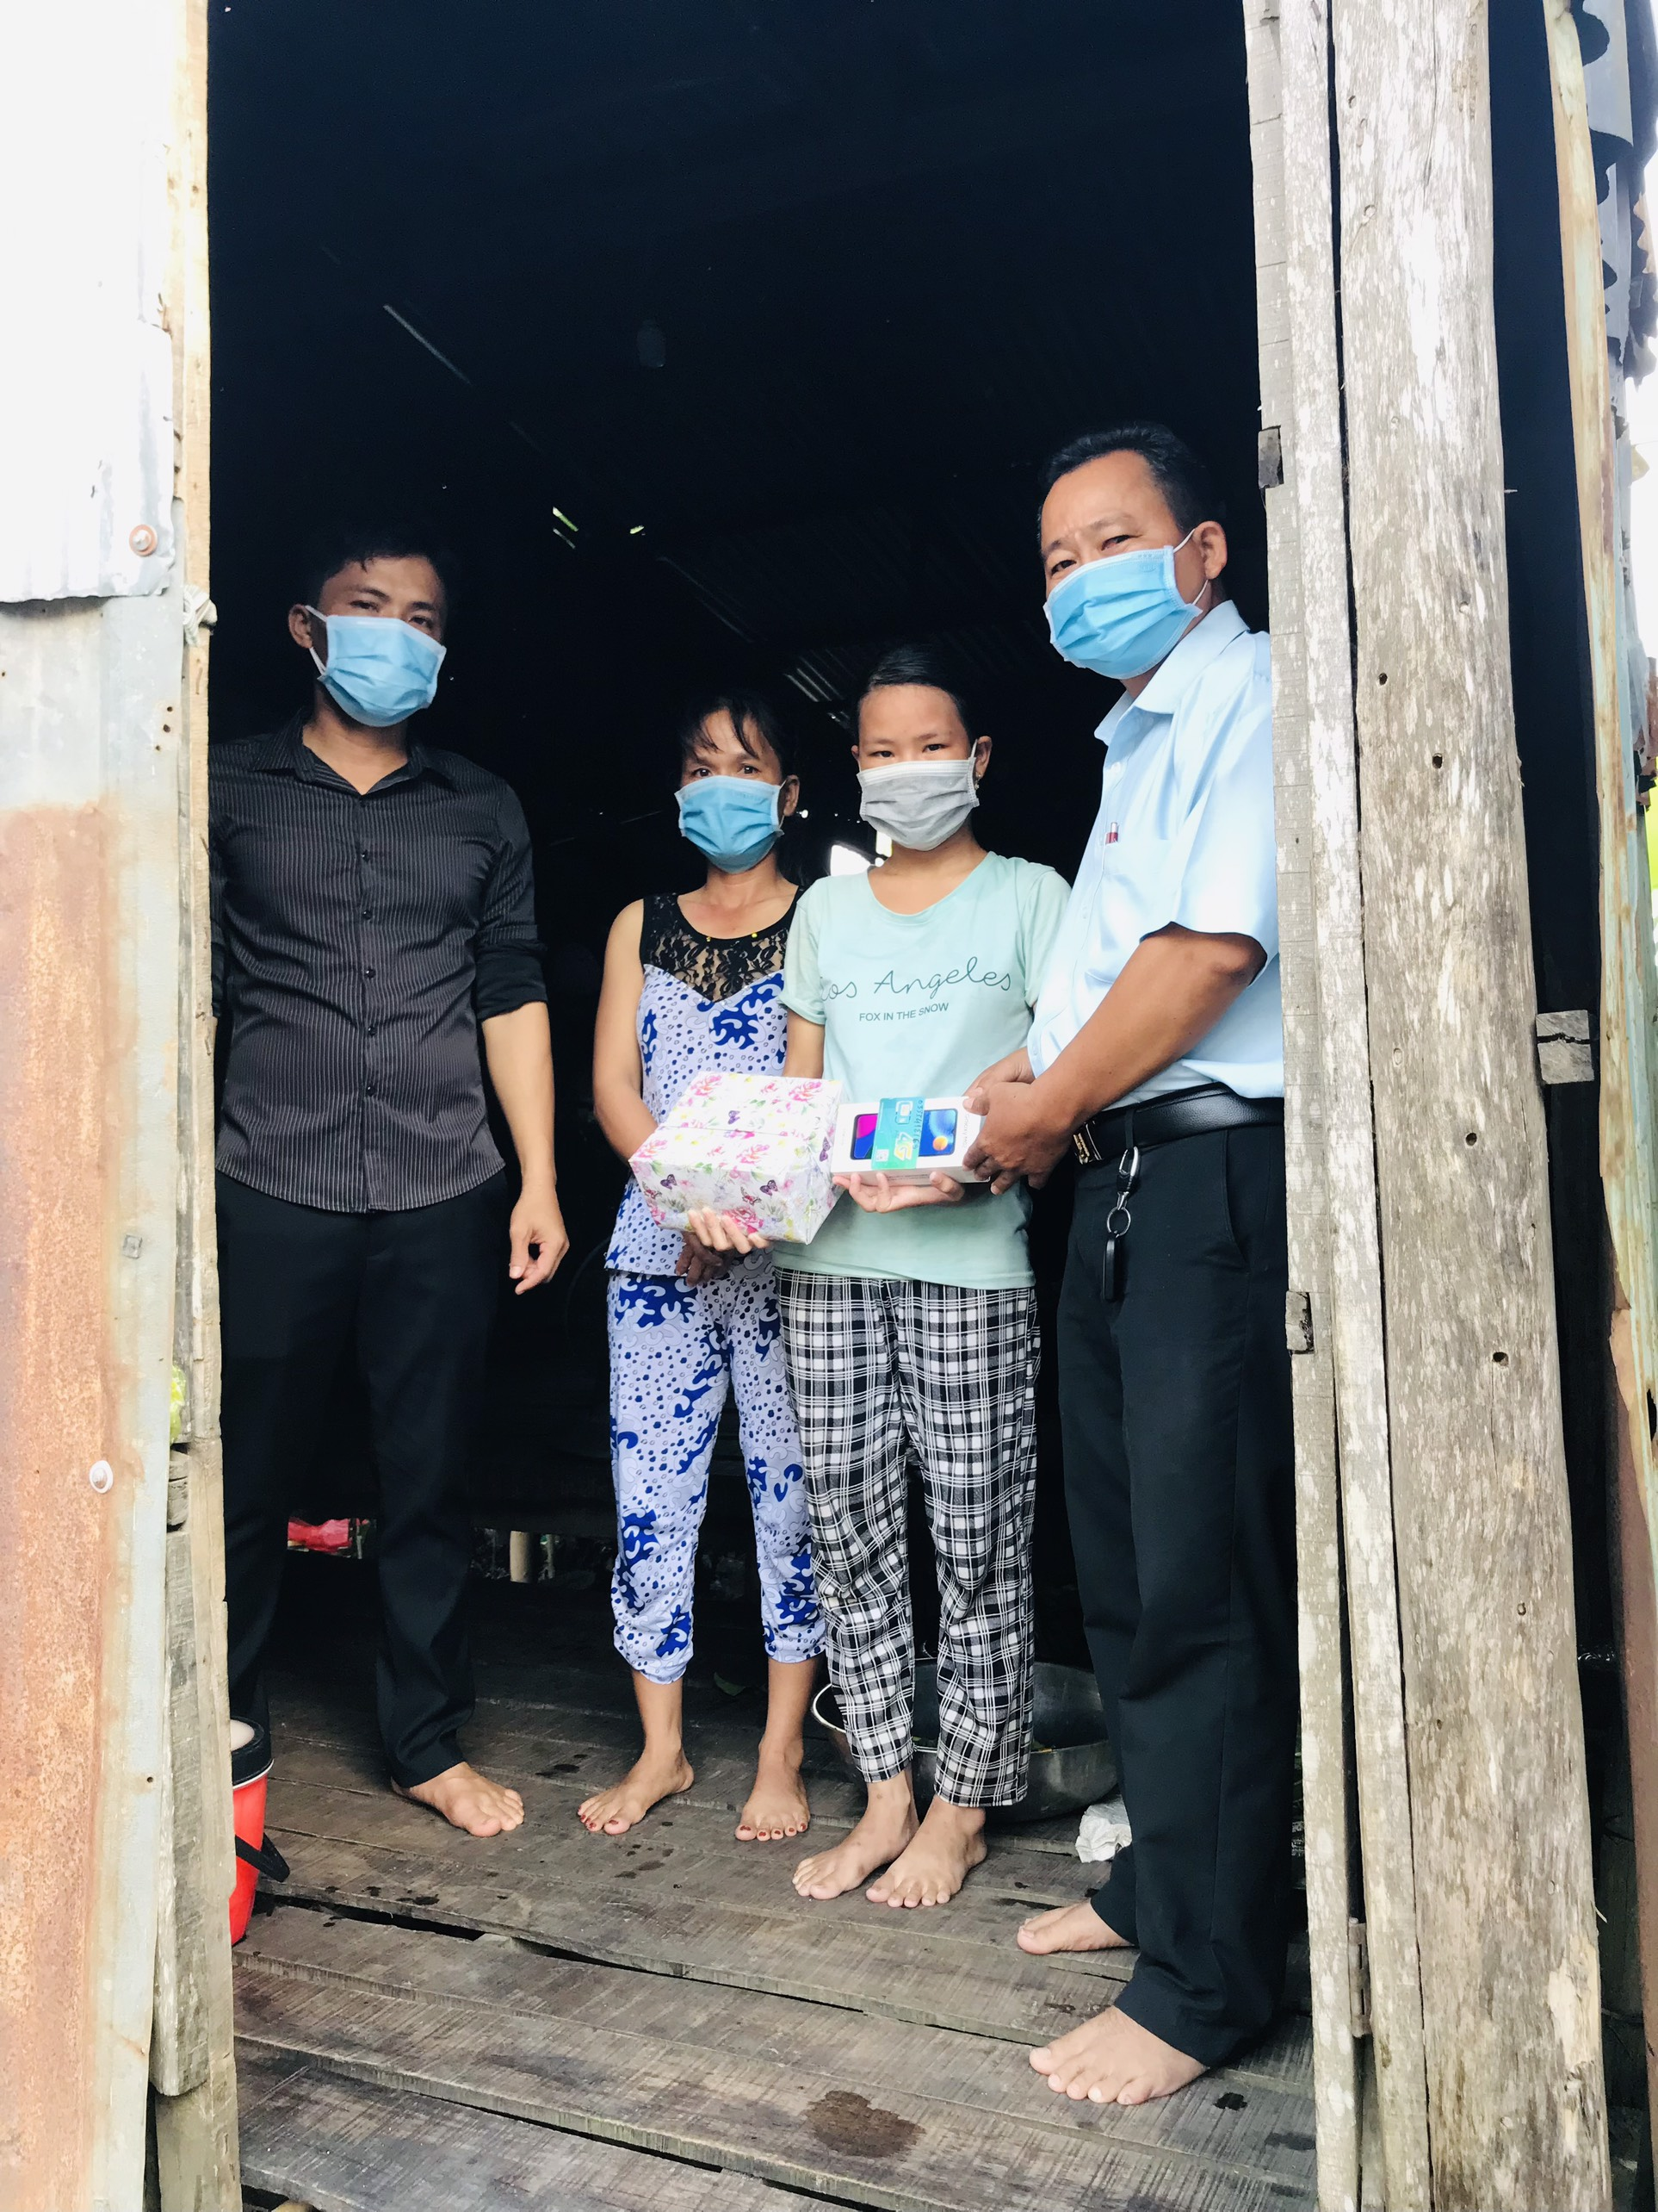
Tính đến ngày 05 tháng 10 năm 2021, trường THCS Nguyễn Văn Trỗi triển khai thực hiện Kế hoạch Vận động quyên góp, ủng hộ Chương trình “Sóng và Máy tính cho em”. Qua cuộc vận động, nhà trường đã trao 5 chiếc điện thoại smartphone cùng 25 xuất quà và tiền mặt trị giá 13.140.000đ cho học sinh có hoàn cảnh khó khăn trong học trực tuyến qua mạng internet nhằm kịp thời giúp các em có thiết bị học tập theo chương trình dạy học của trường.

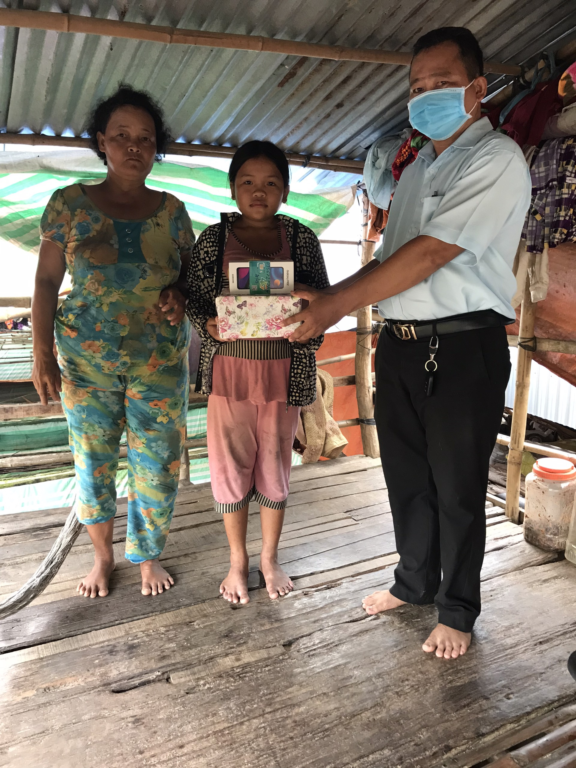
Ông Võ Hoàng Phước - Hiệu trưởng nhà trường cho biết: “Thực hiện phương châm:“Các em tạm dừng đến trường nhưng không dừng việc học”, “Đồng hành cùng các em vượt qua đại dịch COVID-19” nhà trường đã phát động chương trình “Sóng và Máy tính cho em”. Qua thời gian phát động, nhà trường nhận được sự đóng góp của toàn thể giáo viên công nhân viên trong đơn vị mỗi người 01 ngày lương tương đương 4.370.000đ và sự hỗ trợ, đóng góp của các nhà hảo tâm, mạnh thường quân trong và ngoài huyện”.
Em Huỳnh Thị Thúy lớp 8A1 gia đình hộ nghèo,

Hướng tới, tiếp tục kêu gọi các cơ quan, đơn vị, doanh nghiệp, các nhà hảo tâm trong và ngoài huyện hỗ trợ nhiều hơn nữa vì hiện tại nhà trường còn hơn 30 học sinh không có điều kiện học trực tuyến qua mạng internet phải đi học nhờ bạn và một số em do nhiều hoàn cảnh khác nhau không thể đến nhà bạn để học nhờ được.
Em Đặng Thị Trà My lớp 6A3 gia đình Khó khăn,

Nguồn tin từ: Trường THCS Nguyễn Văn Trỗi.

